Kære deltager i seniorturen Kreds 36 til Hundested onsdag 30. maj 2018

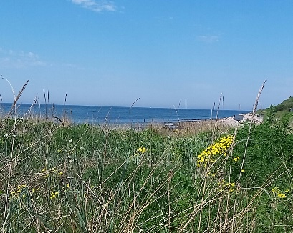

Gik lige en tur forleden for at checke de sidste detaljer omkring vores tur til Hundested. 30. maj.
- Vi mødes ved Lokalbanestationen på Hundested Havn kl. 10.15. Der er en stor P-plads lige i nærheden, hvis du kommer i bil.
Der er ca 1,5 km ud til Museet ad en gangsti forbi Skanserne.
Hvis nogen af jer ikke vil gå turen, så spørg om bedste bilvej.
- På museet får vi et oplæg af en af museumsvagterne. Det foregår i Annekset ved Fyrgården og starter kl. 11. Derefter er der besøg i selve museet, som også har et udvalg af sælskindsprodukter mv. til salg.
- Frokost kl 13 på Halsnæs Bryghus. Af hensyn til rolig afvikling af frokosten, vil Bryghuset gerne have bestillinger dagen før. Det gør vi på følgende måde:
I logger ind her et par dage før besøget (Vent til et par dage før af hensyn til menukortets aktualitet og vi kan kun bestille fra den faste menu på forhånd)
http://www.halsbryg.dk/frokost-og-aften/
og beslutter jer for, hvilken servering I ønsker og sender derefter besked til lo@besked.com senest tirsdag kl 12, så sender jeg videre til Bryghuset. I betaler selv frokosten på stedet.
- Efter rundvisningen og fortællingen om Glassmedjen og Egeværket, er der rig mulighed for at strejfe omkring på havnen. Der er mange både nye og gamle småbutikker med spændende kunst/antikviteter/håndværk.
Vi glæder os til at se jer.
Puv Nils Wulff og Karen Lottrup

